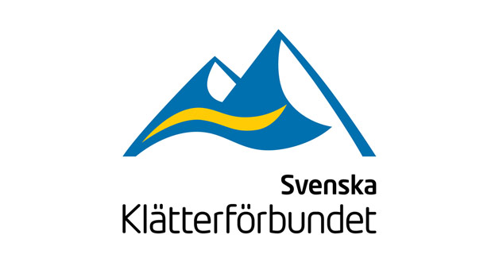

Ansökan NIU KlÄttring 2021

Nationellt godkänd idrottsutbildning

Personuppgifter (sökande)
Namn |  | Personnummer
Bostadsadress |  | Postadress
Telefon (även riktnummer) |  | E-postadress
Klätterklubb | Kontaktperson i föreningen (med telefonnummer)

Nuvarande skolgång
Skolans namn |  | Telefon (även riktnummer)
Klass | Mentor (namn och telefonnummer)
Program/inriktning

Vilken inriktning planerar du att söka?
1:a hand 2:a hand 3:e hand

Berätta om din bakgrund som klättrare (hur länge, vad klättrar du mest, tävlingar, resor)

Övriga uppgifter
Hur många gånger och hur många timmar tränar du i genomsnitt varje vecka?

Övrigt du vill berätta om dig själv:

Varför söker du NIU klättring?
Underskrifter
Ort Datum | Målsman (namn)
Sökande elevs namnteckning | Målsmans namnteckning
 | Målsmans mobilnummer
 | Målsmans mailadress

Svenska klätterförbundet, Idrottens Hus, Box 11016, 100 61 Stockholm,
alternativt kansliet@klatterforbundet.se
Ansökan ska vara klätterförbundet
tillhanda senast 1 december 2020

